Пермский филиал федерального государственного автономного образовательного учреждения высшего образования
«Национальный исследовательский университет
«Высшая школа экономики»

Межрегиональный методический центр по финансовой грамотности системы общего и среднего профессионального образования

Методическая разработка урока
по «Финансовой грамотности»
___8____ класс

Тема «игра-квест «Финансист»

Авторы:
Медведева Татьяна Михайловна, учитель математики
Каменских Анастасия Сергеевна, учитель информатики
Четверикова Светлана Владимировна, учитель математики
Осипова Нина Егоровна, учитель математики

Пермь, 2020

Квест-игра по финансовой грамотности «Финансист»
Цель:
закрепление ранее изученных экономических понятий
Задачи:
-способствовать формированию умения работать командой,
- сопереживать, находить коллективный ответ путем обсуждения.
- способствовать развитию логического мышления у детей через решения экономических задач.
- вызвать желание доводить начатое дело до конца.
- развитие интереса к экономическим знаниям через игру;
- развитие умения применять знания в современной жизни.
УУД: Предметные:
- -Актуализировать знания по финансовой грамотности
- Личностные:
- -Осознание необходимости получения знаний по финансовой грамотности
- -Развитие навыков сотрудничества со взрослыми и сверстниками
- -Развитие самостоятельности и личной ответственности за свои поступки
- -Способствование социально-ориентированному взгляду на мир
Метапредметные:
Познавательные:
- -Умение объяснять понятия и явления
- -Готовность обрабатывать и использовать ранее полученную информацию из разных источников
Регулятивные:
- -Умение адекватно принимать оценку взрослых и сверстников
- -Умение планировать свои действия
- -Умение прогнозировать и оценивать свои действия
Коммуникативные:
- -Готовность слушать собеседника, вести диалог
- -Умение формулировать и аргументировать свою точку зрения
- -Умение договариваться о распределении функций и ролей в совместной работе.

Содержательный блок Развернутый сценарий игры
Игра состоит из 4 этапов движения по сюжету. Дети делятся на 2 команды. Каждая команда располагается за рабочим столом. За каждый правильный ответ команды зарабатывает одну монету. Команда, набравшая большее количество монет считается выигравшей.
Ведущий: Здравствуйте, здравствуйте! Разрешите представиться. Я директор финансовой школы. Я рад приветствовать вас! Предлагаю вам приступить к испытаниям. Вы готовы? (Ответы детей).
Ведущий: Вам необходимо разделиться на две, придумать название и приветствие. (Представление команд до 3-х минут).
Ведущий: Каждая команда получает маршрутный лист. В листе указанны станции, где команда может заработать монеты. По окончанию игры побеждает та команда, у которой монет больше. Вместе с монетами вы будете получать
Капитаны! Получите маршрутные листы.

Команды согласно маршрутным листам отправляются по станциям. На станции работают модераторы.
Ведущий: Поздравляю вас! Вы успешно справились со всеми испытаниями. Предлагаю подсчитать свой монеты и показать, какие картины вам удалось собрать.
(Звучит торжественная музыка.Командам вручаются дипломы стипендиатов Финансовой школы)
Ведущий: До свидания! До новых встреч!

Маршрутный лист команды

_____________________________

станция | Количество монет | Модератор подпись
«Народная мудрость»
«Таинственные аббревиатуры»
«Деньги любят счет»

«Мультяшные финансисты»

«Банкомат»

«Денежка без ног, а весь свет обойдет»

«Финансовая паутинка»

«Скупой платит дважды»

Финансовые ребусы

«Богатый бедному не брат»

ИТОГО

2 команда
Маршрутный лист команды

_____________________________

станция | Количество монет | Модератор подпись
«Богатый бедному не брат»

Финансовые ребусы

«Скупой платит дважды»

«Денежка без ног, а весь свет обойдет»

«Банкомат»

«Финансовая паутинка»

«Мультяшные финансисты»

«Деньги любят счет»

«Таинственные аббревиатуры»
«Народная мудрость»
ИТОГО

Данную картину разрезать на 10 частей (по количеству станций). Модератор выдает команде частичку картины, после выполнения задания. Пройдя все станции команда должна собрать из этих частей картину.

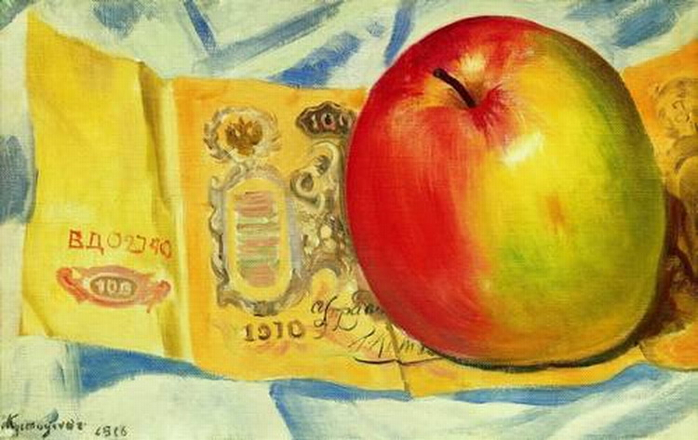

- Народная мудрость
Разрезать пословицы, детям их нужно собрать
Начало пословицы | Конец пословицы
Богат Ермошка | – есть собака да кошка.
Богат не тот, у кого всего много, | а тот кому меньше нужно.
Богато не жили, | нечего и начинать.
Богатство – грязь, | ум – золото.
Богатство – не цель, | бедность не позор.
Кто скупо живет, | тот деньгу бережет.
Нелегко деньги нажить, | а легко прожить.
Глупый киснет, | а умный всё промыслит
Скупой | платит дважды.
Хочешь есть калачи – | не сиди на печи.

Максимальное количество монет – 10.
Ответы для модератора
- Богат Ермошка – есть собака да кошка.
- Богат не тот, у кого всего много, а тот кому меньше нужно.
- Богато не жили, нечего и начинать.
- Богатство – грязь, ум – золото.
- Богатство – не цель, бедность не позор.
- Кто скупо живет, тот деньгу бережет.
- Нелегко деньги нажить, а легко прожить.
- Глупый киснет, а умный всё промыслит.
- Скупой платит дважды.
- Хочешь есть калачи – не сиди на печи.

- «Таинственные аббревиатуры»
Что такое аббревиатура? Как расшифровать?
ОСАГО и КАСКО
ОМС и ДМС
Количество баллов – 8
Ответ для модератора
- Аббревиатура ОСАГО расшифровывается как обязательное страхование автогражданской ответственности.
- КАСКО - Комплексное Автомобильное Страхование, Кроме Ответственности.
- ОМС — Обязательное медицинское страхование
- ДМС - Добровольное медицинское страхование

- «Деньги любят счет»
Маша Копейкина решила устроить вечеринку для друзей и спросила разрешения у мамы. Мама ответила: «Хорошо, я согласна, но все расходы за счет твоих карманных денег. Перед тем, как приглашать друзей, ты должна посчитать, какую примерно сумму ты потратишь на угощение, и только тогда можно будет запланировать дату вечеринки».
Маша решила, что купит кока-колу и сделает фруктовый салат. Помогите Маше посчитать, какую примерно сумму ей придется потратить на продукты для салата и на покупку кока-колы, если у Маши Копейкиной пять подружек, рецепт салата на 3 порции, кока-колу надо купить из расчета пол-литра на 1 человека. Сколько денег придется потратить? Через сколько недель состоится вечеринка, если Маше на карманные расходы дают 300 рублей на неделю?

Продукт | Мера в салате на 3 порции | Вес, гр | Средняя цена в магазине, за 1 кг
яблоко | 1 шт | 200 | 80 рублей
банан | 1 шт | 200 | 50 рублей
мандарин | 2 шт | 100 | 90 рублей
киви | 3 шт | 150 | 160 рублей
груша | 1 шт | 150 | 120 рублей
слива | 1 шт | 50 | 100 рублей
сливки | 100-150 гр |  | 200 рублей
Средняя цена на кока-колу 1 л – 60 рублей.

5 подружек + Маша = 6 человек. Это 2 меры салата и 3 литра кока- колы.
Значит, кока – кола будет стоить: 60 х 3 = 180 рублей
Фруктовый салат:
Яблоко 80 : 10 = 8 рублей за 100г; 8 х (2 + 2) = 32 рубля
Банан 50 : 10 = 5 рублей за 100г; 5 х (2 + 2) = 20 рублей
Мандарин (2 +2) х 100 = 400 г; 90 : 10 = 9 рублей за 100г; 9 х 4 = 36 рублей
Киви (3+3) х 150 = 900г; 160 : 10 = 16 рублей за 100г; 16 х 9 = 144 рубля
Груша 150 х 2 = 300г; 120 : 10 = 12 рублей за 100г; 12 х 3 = 36 рублей
Слива 2 х 50 = 100 г – это 10 рублей
Сливки 150 + 150 = 300 г; 200 : 10 =20 рублей за 100г; 20 х 3 = 60 рублей
ИТОГО: 338 рублей
338 рублей салат + 180 рублей кока – кола = 518рублей
Количество баллов - 10
Ответ для модератора: Если Маша не будет тратить свои карманные деньги, вечеринка состоится через две недели.

- «Мультяшные финансисты»

На столе лежат карточки с высказываниями, на обороте картинка с правильным ответом.

«Безвозмездно — то есть даром». | 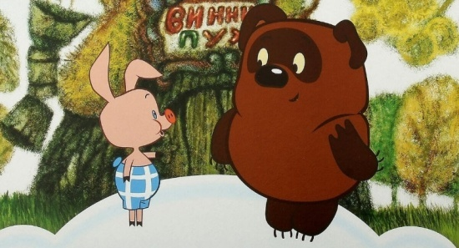  «Винни-Пух и все-все-все»
«Чтобы продать что-нибудь ненужное, нужно сначала купить что-нибудь ненужное, а у нас денег нет…». | « Трое из Простоквашино»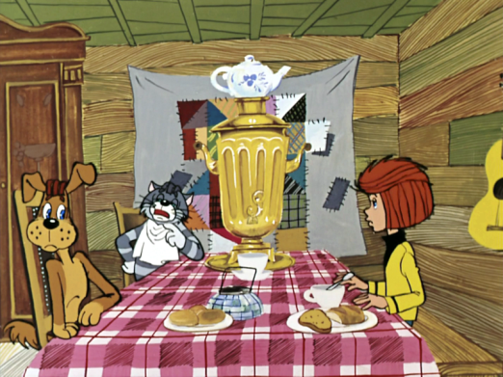
- Tаити, Tаити… Не были мы ни в какой Таити! Нас и здесь неплохо кормят. | «Возвращение блудного попугая»
- - Ой бяда, бяда. Разорение. Запасы не меряны. Убытки не считаны. Разоримся по миру пойдем.  - Это что, сказка такая?  - Это жизня такая | «Приключения домовенка Кузи»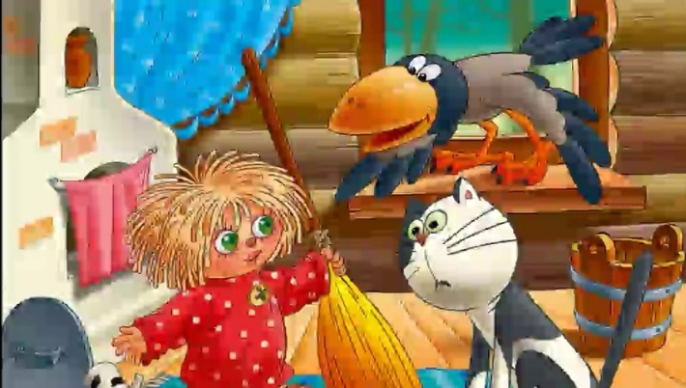
Не надо меня из ружья щелкать! Я может, только жить начинаю — на пенсию перехожу… | …«Каникулы в Простоквашино»  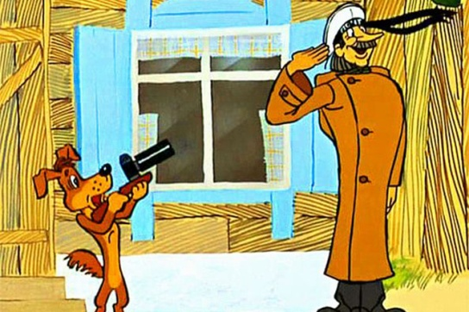
Средства у нас есть. У нас ума не хватает. | - «Зима в Простоквашино»
За последнее время доходы нашего государства уменьшились. После того как был введён налог на воздух, вы стали меньше дышать. Это возмутительно! Молчаааать! Кроме того, вводится новый налог на осадки: за обыкновенный дождь — сто лир, за проливной дождь — двести лир, с громом и молнией — триста лир. Молчаааать! | «Приключения Чиполлино»  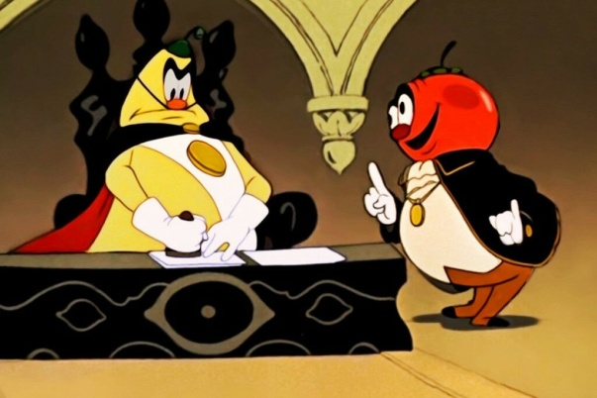
В Стране Дураков есть волшебное поле, - называется Поле Чудес... На этом поле выкопай ямку, скажи три раза: "Крекс, фекс, пекс", положи в ямку золотой, засыпь землей, сверху посыпь солью, | 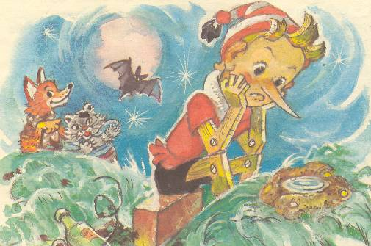 «Золотой ключик, или Приключения Буратино»
"Ах, владеть подвалом хорошо, но еще лучше купаться в этих прохладных кругленьких монетах. Чудесно нырять в них как дельфин и как суслик в них зарываться, подбрасывать их вверх и этим дождем наслаждаться" | "Утиные истории"
"В наше время даже сейфу нельзя доверять. Как это сложно иметь миллион" | "Приключение поросенка Фунтика"

Количество монет – 10 (по количеству верно названных мультфильмов)

- «Банкомат»
Восстанови купюру
Количество монет – 10
- «Денежка без ног, а весь свет обойдет»

Сопоставьте, в какой стране, какая денежная единица.

Рубль | Польша
Доллар | Япония
Евро | Россия
Злотый | Великобритания
Фунт стерлингов | Китай
Иена | США
Юань | Страны Европы

Количество монет – 7
Ответы для модератора
Рубль | Россия
Доллар | США
Евро | Страны Европы
Злотый | Польша
Фунт стерлингов | Великобритания
Иена | Япония
Юань | Китай

- «Финансовая паутинка»
Задание: выбери лишнее.
1 Кошелёк, банк, банка, банковская карта
2 Обычный ценник, цветной ценник, sale

Количество монет – 2
Ответы для модератора
1 Кошелёк, банк, банка, банковская карта
2 Обычный ценник, цветной ценник, sale

- «Скупой платит дважды»
Создать рекламу банкомату

- Финансовые ребусы
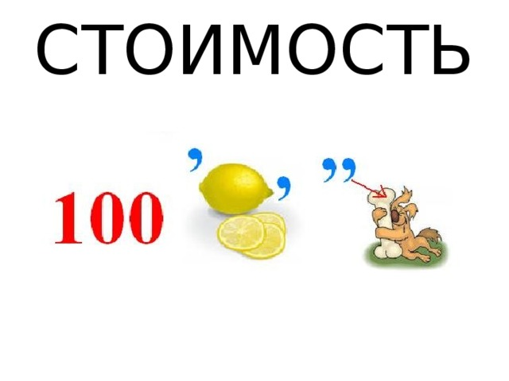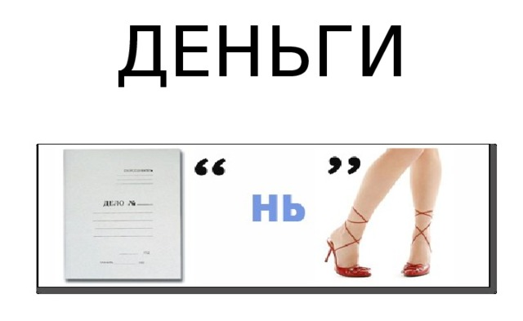

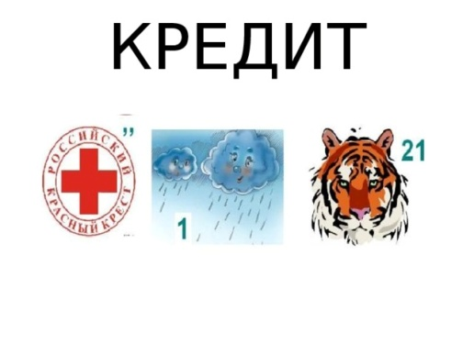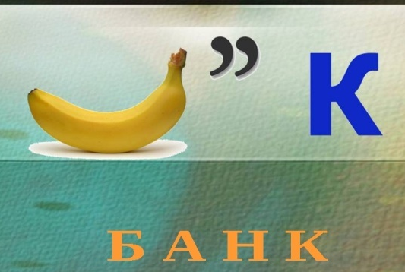

- «Богатый бедному не брат»

Ответьте на шуточные вопросы, чем больше правильных ответов, тем вам лучше.

- Люди ходят на базар, там дешевле весь (товар).
- Мотоцикл экономит время, а велосипед что экономит? (деньги).
- Учреждение, в котором хранят деньги (банк).
- Он в нашем доме считает электроэнергию (счётчик).
- Чтобы дом купить я смог, взял кредит, внеся (залог).
- Деньги, которые люди получают за свой труд (зарплата).
- За сметану, хлеб и сыр, в кассе чек пробил (кассир).
- Информация о товаре (реклама).
- Что такое бартер? (обмен).
- Место, где продают товар по строго фиксированным ценам (магазин).
- Любой предмет, который можно купить или продать (товар).
- Мебель, хлеб и огурцы продают нам (продавцы).
- В чём измеряется цена товара? (в деньгах)
- Мебель купили, одежду, посуду, брали для этого в банке мы (ссуду)
- Место торговли, где можно торговаться (рынок).
- Как называются иностранные деньги? (валюта).
- На товаре быть должна обязательно (цена)
- Кто посоветовал Буратино закопать свои деньги на Поле Чудес? (Лиса Алиса и Кот Базилио)
- Какой товар приобрела на базаре Муха-Цокотуха на найденную денежку? (самовар)
- Какой эпитет часто употребляется при описании новой денежной купюры? (хрустящая)
- Какие знаки надеется увидеть на денежных банкнотах каждый кассир? (водяные)

Количество монет – количество правильных ответов

Пока модераторы подводят итоги. Команды составляют картину из частей, полученных на станциях.

Информация по картине:

Кустодиев Б.М. "Яблоко и сторублевка."

Картина написана в 1916 г. Холст на картоне, масло. Размеры: 26 x 44.6 см. Место хранения - Государственный художественно-архитектурный дворцово-парковый музей-заповедник "Петергоф".
На этом натюрморте художник создал простой сюжет – положил спелое яблоко на открытую купюру достоинством в сто рублей. Возможно, художественная красота купюры, которую в России назвали «катенька», заставили художника сравнить ее со спелым наливным яблоком, а возможно это была просто прихоть мастера.

